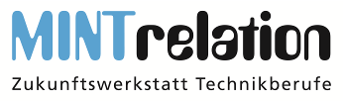

Mehr Frauen für Technikunternehmen begeistern
Initiative Neue Qualität der Arbeit unterstützt mit neuer MINTtoolbox kleine und mittlere Unternehmen bei Verbesserung der Unternehmenskultur und Steigerung der Arbeitgeberattraktivität

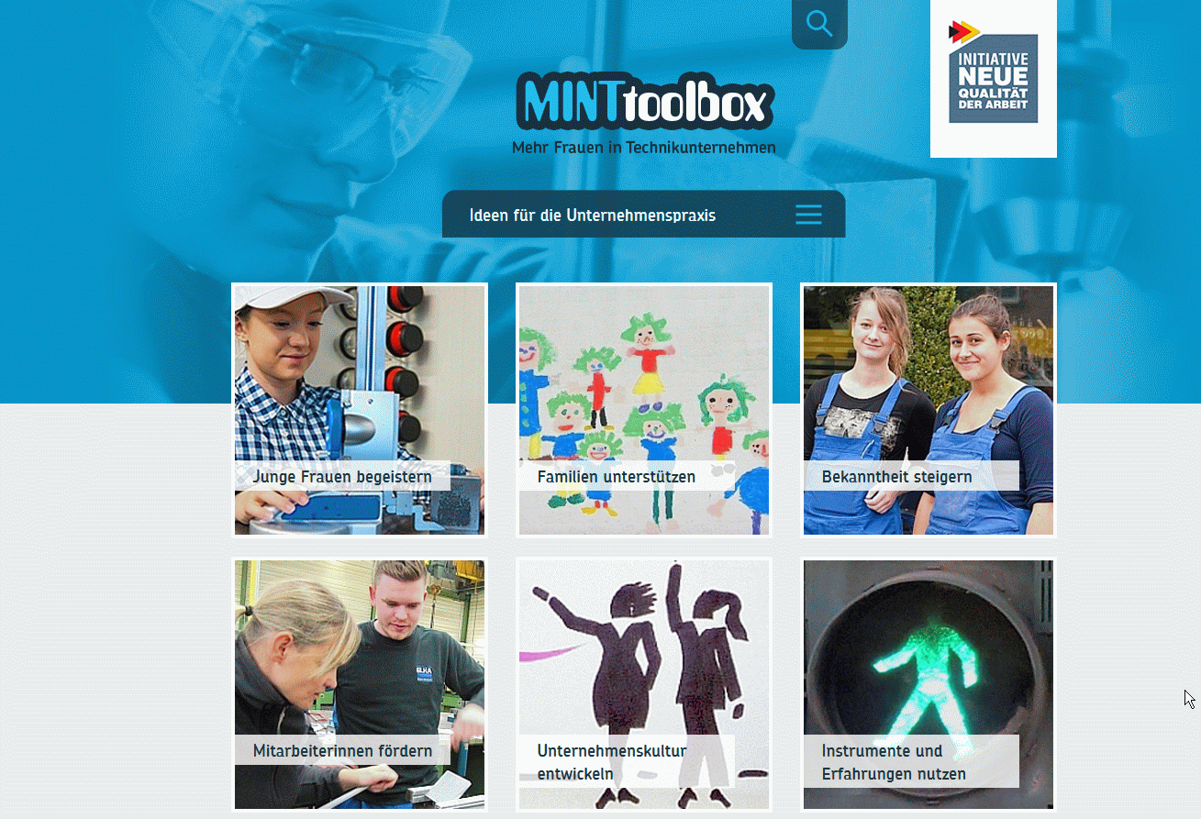
Bielefeld/Köln, 18.02.2016 Wie können kleine und mittelständische Unternehmen aus technischen Branchen wie dem Maschinenbau oder der IT gezielt weibliche Fach- und Nachwuchskräfte gewinnen?

Antworten auf diese Frage liefert die sogenannte MINTtoolbox unter www.minttoolbox.de. „MINT“ steht für Mathematik, Informatik, Naturwissenschaften und Technik – alles Berufsfelder, in denen Frauen bislang unterrepräsentiert sind. Mithilfe der MINTtoolbox können kleine und mittlere Unternehmen die eigene Unternehmenskultur verbessern und so attraktiver werden – für männliche und weibliche Fachkräfte. Entstanden ist die MINTtoolbox im Rahmen des Projektes „MINTrelation Zukunftswerkstatt Technikberufe“, das durch die Initiative Neue Qualität der Arbeit (INQA) zwischen 2013 und 2016 vom Bundesministerium für Arbeit und Soziales gefördert wurde.

Die MINTtoolbox enthält zahlreiche praxisnahe Ideen zu den Themen Nachwuchsgewinnung, Familienfreundlichkeit, Employer Branding, Ausbildungsmarketing und Unternehmenskultur.
Wie das gelingen kann zeigen zahlreiche Best-Practice-Beispiele aus beteiligten Unternehmen. So kann man sich mit der MINTtoolbox beispielsweise zu Erfahrungen mit Mentoringprogrammen für Schülerinnen und Studentinnen informieren, den Aufbau einer betrieblichen Kinderbetreuung kennenlernen und mehr darüber erfahren, wie soziale Netzwerke wie Facebook & Co. für die Nachwuchsgewinnung eingesetzt werden können.

„Gerade kleine und mittlere Unternehmen tun bereits viel Gutes für ihre Beschäftigten – sprechen aber nicht darüber. Das führt dazu, dass gerade weibliche Nachwuchskräfte oft gar nicht wissen, wie gut die Arbeitsbedingungen in diesen Unternehmen tatsächlich sind. Die MINTtoolbox zeigt ganz praktisch, wie Arbeitgeber ihre Attraktivität für Fachkräfte steigern können“, erklärt Ulrike Schmidt, Projektleiterin von MINTrelation und Geschäftsführerin der LizzyNet GmbH.

Elf Unternehmen aus Ostwestfalen-Lippe (OWL) haben zusammen mit den Projektträgern LizzyNet GmbH und OWL MASCHINENBAU e. V. im Rahmen des Modellprojektes „MINTrelation – Zukunftswerkstatt Technikberufe“ gezeigt, wie eine frauen- und familienfreundlichere Unternehmenskultur aussehen kann. Personalverantwortliche, weibliche Fachkräfte und Schülerinnen entwickelten in gemeinsamen Zukunftswerkstätten Ideen und Maßnahmen für eine moderne Unternehmenskultur und präsentieren nun die Ergebnisse in der MINTtoolbox.

Das praxisnahe und kostenlose Online-Instrument richtet sich in erster Linie an Personalverantwortliche, Inhaber, Geschäftsführer und andere Entscheider in kleinen und mittleren Unternehmen im gewerblich-technischen Bereich.

Die kostenlose MINTtoolbox finden Sie hier: www.minttoolbox.de
___________________________________________________________

Über MINTrelation
„MINTrelation – Zukunftswerkstatt Technikberufe“ wird als Referenzprojekt (Laufzeit April 2013 – April 2016) für die Region OstWestfalenLippe (OWL) durch die LizzyNet GmbH, Betreiberin des Onlineportals für Mädchen und junge Frauen und das Branchen- und Innovationsnetzwerk OWL MASCHINENBAU e.V. durchgeführt. Das Projekt wird gefördert durch das Bundesministerium für Arbeit und Soziales im Rahmen der Initiative Neue Qualität der Arbeit (INQA) und fachlich begleitet durch die Bundesanstalt für Arbeitsschutz und Arbeitsmedizin (BAuA). Ein Expertenrat aus den Bereichen Wirtschaft, Politik und Öffentlichkeit begleitet das Projekt. Im Dialog zwischen Geschäftsführung, Personalmanagement, Mitarbeiterinnen, Schülerinnen und Studentinnen wurden Ideen und Maßnahmen zur Gewinnung von weiblichen Fachkräften entwickelt, die ab dem 18. Februar 2016 online über die MINTtoolbox abrufbar sind.
Weitere Informationen unter www.minttoolbox.de und www.mintrelation.de

Über die LizzyNet GmbH
Betreiberin des gleichnamigen Online-Magazins, das Mädchen und jungen Frauen im Alter von 12 bis 25 Jahren Informationen zu Kultur, Wissenschaft, Beruf und Technik bietet. LizzyNet.de möchte vor allem Talente sichtbar machen und Mädchen und junge Frauen für MINT-Berufe begeistern. Die LizzyNet GmbH veranstaltet verschiedene Berufsorientierungsprojekte und Wettbewerbe für öffentliche und private Auftraggeber.
www.lizzynet.de

Über OWL Maschinenbau e. V.
OWL Maschinenbau e. V. ist ein Branchen- und Innovationsnetzwerk mit über 200 Beteiligten, das sich für seine Mitgliedsunternehmen in bundesweiten, innovativen Modellprojekten rund um die Themen Personalmarketing und –entwicklung engagiert. Seit 2010 haben im Rahmen der Kooperation MINTrelation bislang mehr als 30 Mitgliedsunternehmen an betriebsinternen Projekten, Zukunftswerkstätten, Workshops und Vorträgen zur Nachwuchsgewinnung und Fachkräftebindung teilgenommen.
www.owl-maschinenbau.de

Pressekontakt:
Presse- und Öffentlichkeitsarbeit MINTrelation  Rosemarie Stolz  LizzyNet GmbH  Amsterdamer Str. 192  50735 Köln | Tel.: 0221/224-3357  Fax: 0221/224-2507  E-Mail: redaktion@lizzynet.de

